**ТЕХНИЧЕСКОЕ ОПИСАНИЕ № 87480411**

к ГОСТ 12.4.280-2014 «Одежда специальная для защиты от общих производственных загрязнений и механических воздействий. Общие технические требования.»

ТР ТС 019/2011

**Костюм Формула (тк.Смесовая,240) брюки, серый/красный/черный**

**Согласовано:**

Главный технолог: Ненадова И.А.

**Исполнители:**

Конструктор: Ключникова И.А.

Технолог: Заец Е.А.

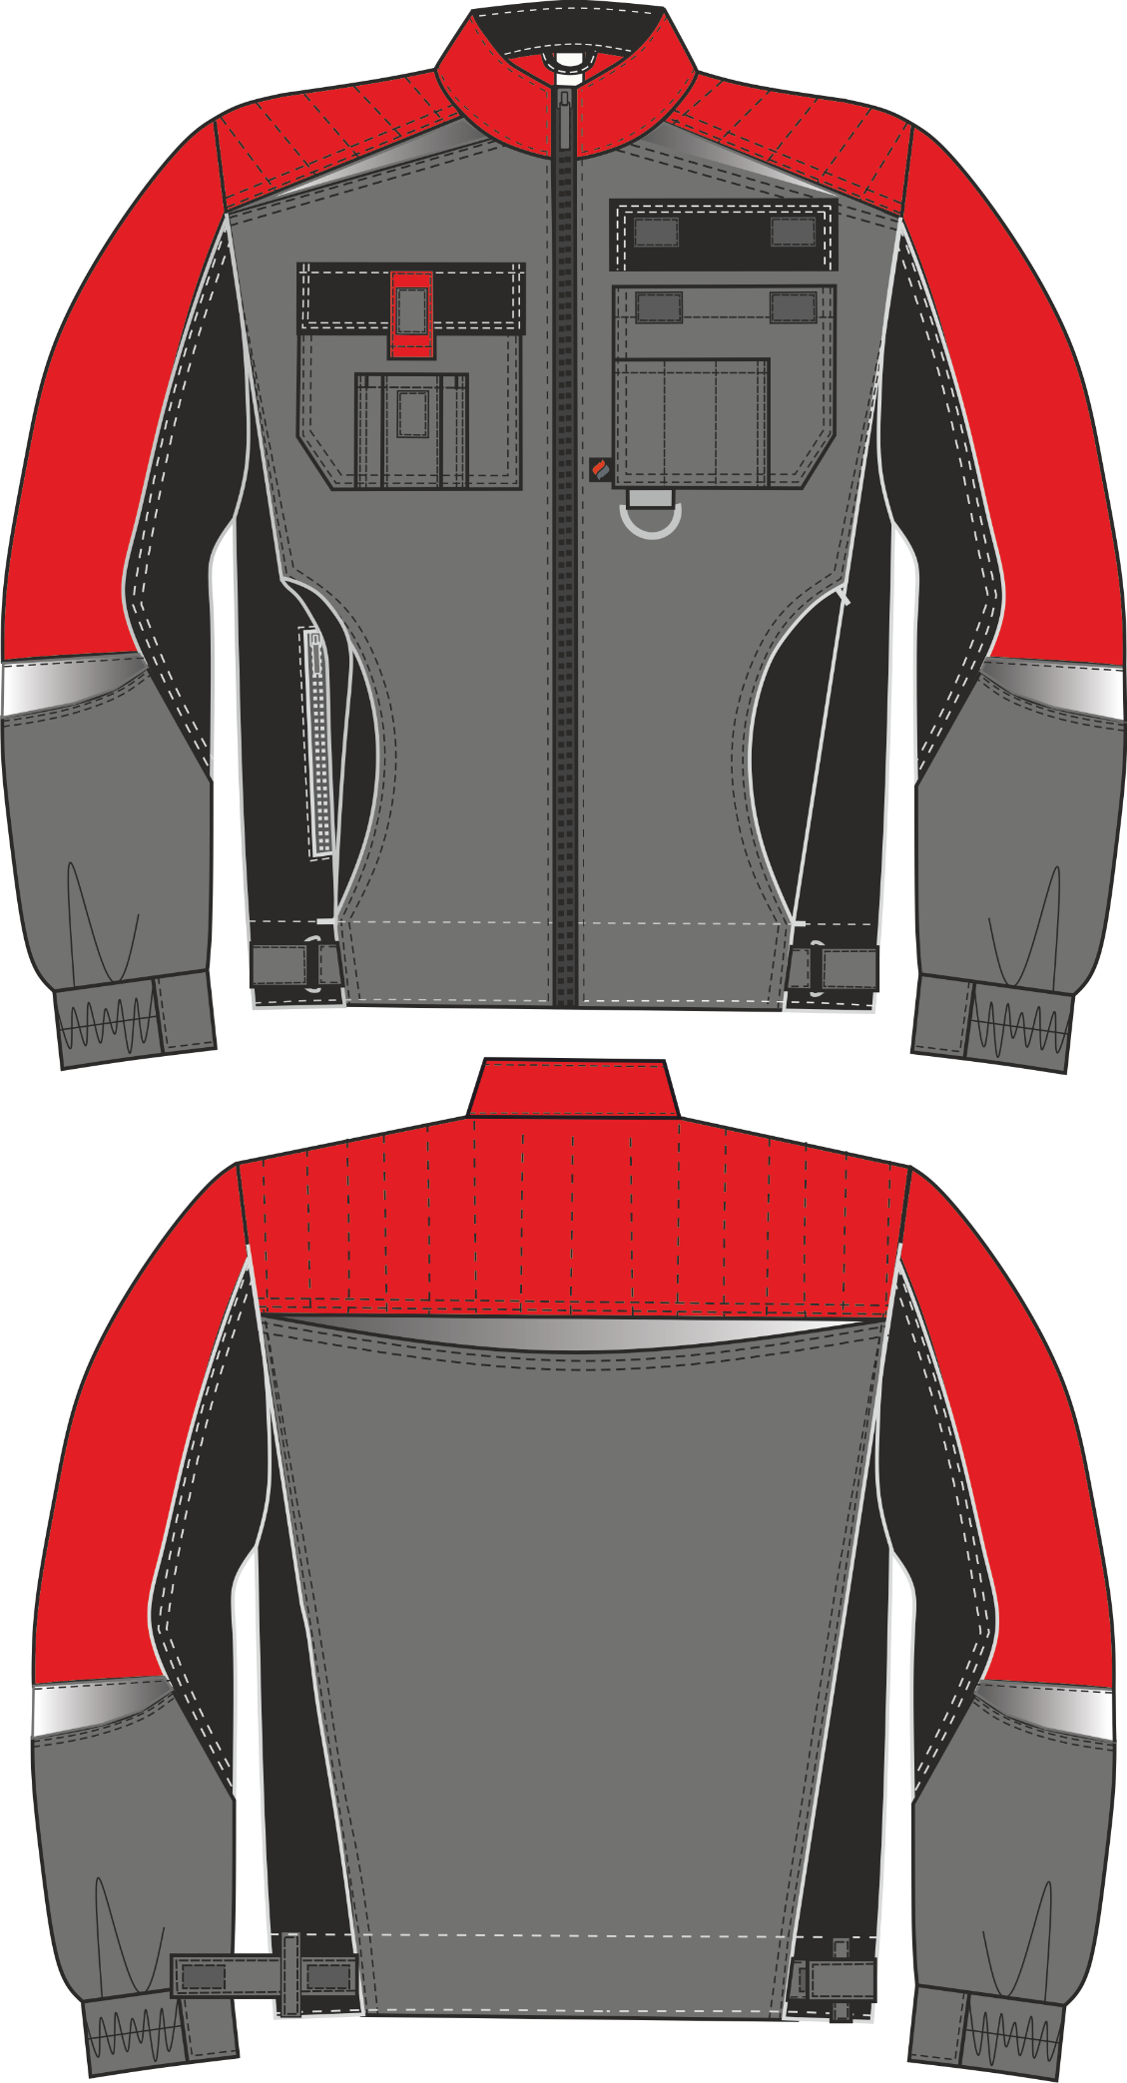

Рис.1. Эскиз Костюм Формула (тк.Смесовая,240) брюки, серый/красный/черный. Куртка, вид спереди и сзади.

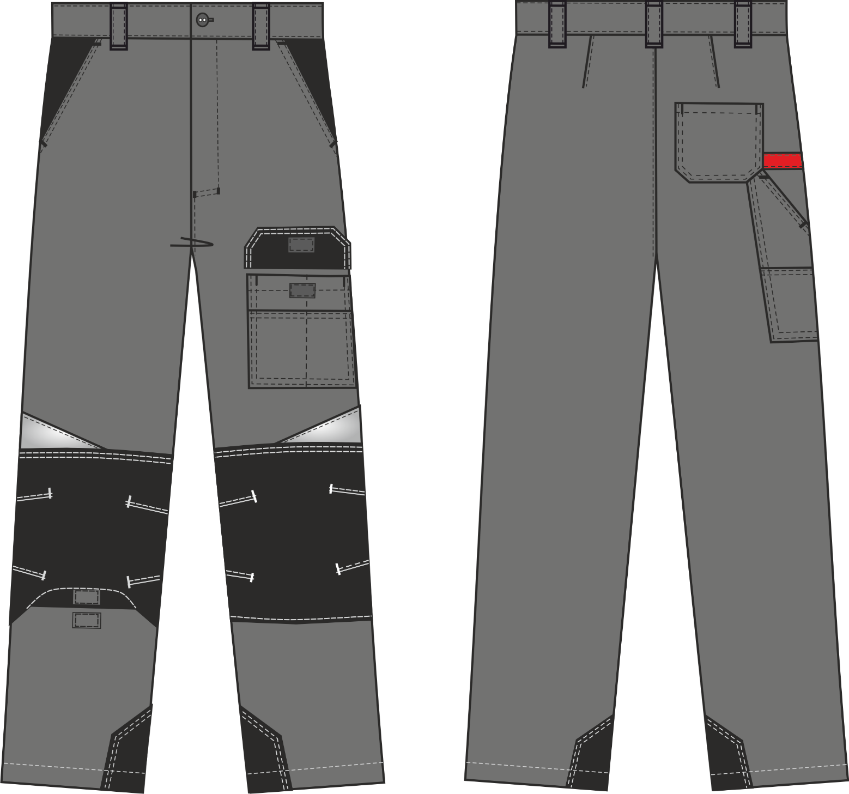

Рис.2. Эскиз Формула (тк.Смесовая,240) брюки, серый/красный/черный. Брюки, вид спереди и сзади.

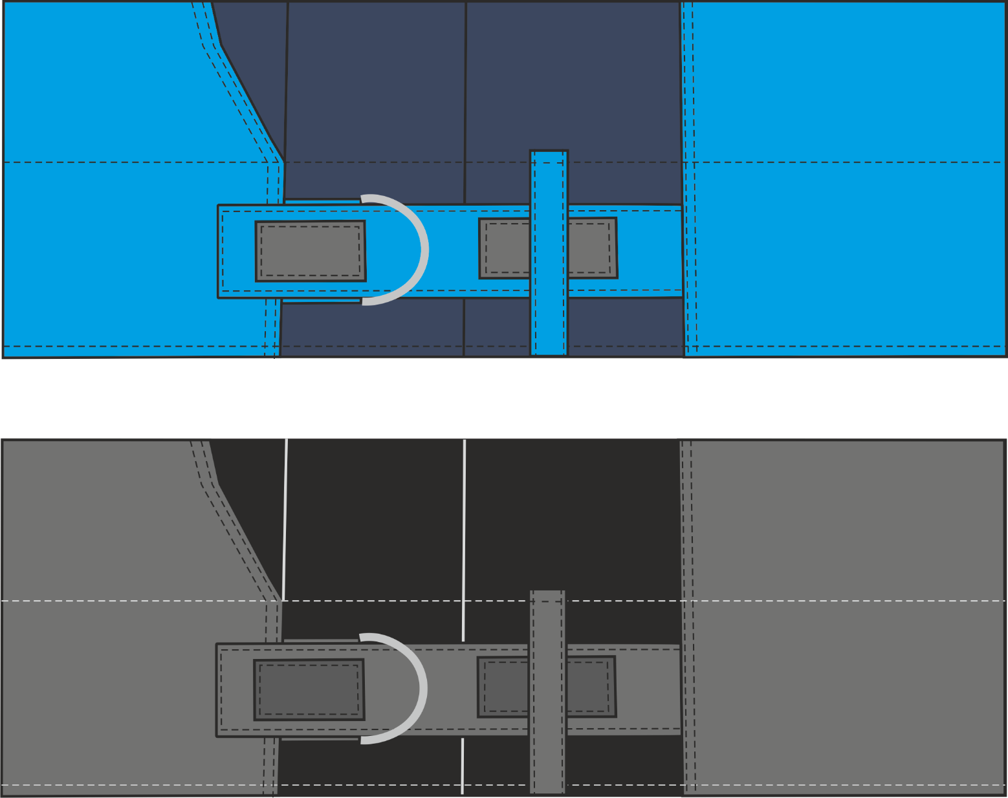

Рис.3.Эскиз Формула (тк.Смесовая,240) брюки, серый/красный/черный. Фрагмент бокового шва.

Изготовление и раскрой (отклонения от нитей основы в тканях и допуски при раскрое) изделия, должны соответствовать требованиям настоящего технического описания, основам промышленных методов обработки специальной одежды и образцу, утверждённому в установленном порядке. Раскладка выполняется на лицевой стороне ткани.

Изделия по размерам должны изготавливаться на типовые фигуры, в соответствии с классификацией: по обхвату груди 80-140, по росту 158-200 по ГОСТ 31399-2009 и настоящего технического описания.

Табл. 1.

|  |  |  |  |  |  |  |  |
| --- | --- | --- | --- | --- | --- | --- | --- |
| **Обхват груди типовой фигуры, см** | | | | | | | |
| 80-84 | 88-92 | 96-100 | 104-108 | 112-116 | 120-124 | 128-132 | 136-140 |
| **Рост типовой фигуры, см** | | | | | | | |
| 158-164 | | 170-176 | | 182-188 | | 194-200 | |

**Описание внешнего вида модели**

Костюм Формула (тк.Смесовая,240) брюки, предназначен для защиты от общих производственных загрязнений и механических воздействий, изготавливается в соответствии с ГОСТ 12.4.280-2014 «Одежда специальная для защиты от общих производственных загрязнений и механических воздействий. Общие технические требования».

Костюм состоит из куртки и брюк.

**Куртка** укороченная с цельнокроеным поясом и с центральной застёжкой на тесьму «молния».

*Полочки* с усиленной двойной кокеткой из отделочной ткани, цельнокроеной с кокеткой спинки, верхними вставками из светоотражающего материала и с отрезными бочками из отделочной ткани. Верхняя кокетка отстрочена 15-ю параллельными отделочными строчками с расстоянием между строчками 3,5см (в соответствии с разметкой на лекалах). На центральной части полочки расположены накладные нагрудные карманы с клапанами из отделочной ткани, застегивающимися на две ленты «контакт». На левый нагрудный карман настрачивается малый накладной карман с тремя зональными отделениями. В нижней срез левого кармана вставлен держатель из отделочной ткани с металлическим полукольцом. ***В нижний край левого кармана в передний шов (со стороны застёжки) вставлена тканая этикетка-флажок «Факел».*** На правый нагрудный карман настрачивается малый накладной карман под рацию с объемом и патой из отделочной ткани, застегивающейся на одну ленту «контакт». На боковых частях полочек расположены прорезные карманы с тесьмой молнией. Вход в карман обработан обтачкой. В швы притачивания бочков на уровне карманов вставлены фигурные листочки из отделочной ткани. По низу полочек в швах притачивания бочков расположены держатели с металлическими полукольцами. ***На мешковине левого бокового кармана расположена этикетка ФИО.***

*Спинка* состоит из усиленной двойной кокетки из отделочной ткани, отделочной вставки, центральной части и боковых частей из отделочной ткани. Между кокеткой и центральной частью располагается вставка из светоотражающего материала. По низу спинки в швах притачивания бочков расположены хлястики, которые вставляются в настрочные шлёвки и застёгиваются на ленту «контакт».

Р*укав* втачной одношовный состоит из 4 фигурных частей. Верхняя центральная часть рукава из отделочной ткани. Локтевая часть рукава из отделочной ткани. По низу центральной части рукава из отделочной ткани настрочена накладка из светоотражающего материала. Низ рукава обработан притачной манжетой с эластичной тесьмой и вставкой на уровне нижнего шва рукава.

*Воротник* втачной-стойка из отделочной ткани. Внутренняя стойка из отделочной ткани. В горловину куртки втачивается основная этикетка и вешалка из отделочной ткани.

*Низ* куртки с цельнокроеным поясом обработан обтачкой из отделочной ткани. В левый боковой шов с изнанки вставлен запасной лоскут (3шт).

**Брюки** прямого силуэта на поясе с передней застежкой «гульфик» на тесьму «молния».

На *передних половинках* расположены боковые карманы с отрезными бочками из отделочной ткани. На левой передней половинке с переходом на заднюю половинку расположен нижний накладной карман с клапаном из отделочной ткани, застегивающийся на одну ленту «контакт». На карман настрачивается малый накладной карман с двумя зональными отделениями. На уровне колена расположены усиливающие накладки с четырьмя застроченными вытачками. Нижняя часть накладок отлетная и фиксируется с помощью одной ленты «контакт». По боковым швам над усиливающими накладками настрочены вставки из светоотражающего материала. По шаговому шву на уровне низа изделия настрачиваются усиливающие накладки из отделочной ткани.

*Задние половинки* с вытачками. На задней правой половинке располагается фигурный накладной карман. Под карман крепится держатель для инструментов из отделочной ткани, входящий в боковой шов. Под накладной карман входит карман для инструментов с настроченным малым накладным карманом, входящий в боковой шов. По шаговому шву на уровне низа изделия настрачиваются усиливающие накладки из отделочной ткани.

***На малой мешковине бокового кармана левой передней половинки расположена этикетка ФИО.***